软件使用说明书

网页名称： 党团助手

学校名称： 曲阜师范大学

专业名称： 软件工程

成 员： 孙骥飞、林德松、李昕璐、李昊鹏、李水莲

完成时间： 八月二十九日

目录

一、 概述 1

1.1背景 1

1.2应用领域和使用对象 1

1.3参考资料 1

二、 系统综述 2

2.1系统结构 2

2.2系统功能简介 3

2.3版权声明 3

三、 运行环境 3

3.1硬件设备要求 3

3.2支持软件 3

3.3数据结构 3

四、 系统操作说明 4

4.1首页 4

4.1.1党建活动模块 5

4.1.2活动动态模块 12

4.2 功能 15

4.3我的模块 19

4.3.1用户为组织部成员 20

4.3.2 用户为入党或入团申请人 22

4.3.3 我的收藏子模块、 24

4.3.4 我的书单子模块 25

4.3.5 材料模板子模块 26

4.3.6 关于我们子模块 27

# 概述

## 1.1背景

近几年来，青年学子对党团历史及时政的关注度日益提升，越来越多优秀青年渴望加入中国共产党与中国共产主义青年团。但与此同时，仍有较多青年学子对入党、入团流程不了解，学校老师与组织部工作人员收发和审核材料压力较大。

为此，我们利用微信小程序这一平台制作了 本小程序，为同学们提供获取申请材料撰写模板、查看时政热点、了解入党入团申请流程的途径，为组织部工作人员提供审核材料和发布通知的渠道。

## 1.2应用领域和使用对象

党团助手微信小程序的应用方向为辅助推进入党、入团准备工作方向。

该小程序的预期用户为期望加入中国共产党与中国共产主义青年团的青年学子，以及推进相关工作的学校组织部工作人员。

## 1.3参考资料

微信公众平台：<https://mp.weixin.qq.com/>

菜鸟教程：<https://www.runoob.com/>

Bilibili：<https://www.bilibili.com/>

# 系统综述

## 2.1系统结构

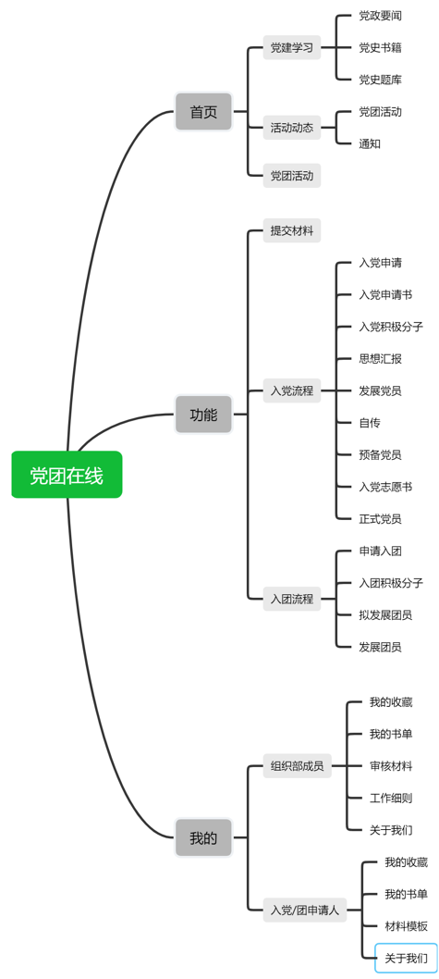

## 2.2系统功能简介

用户可通过党团助手微信小程序查询党建新闻、阅读党史书籍、查看党史题库，小程序实时推送学校党团活动和党建通知，督促青年学子提交材料、组织部成员审核相关材料，方便青年学子了解入党流程以及入党材料的撰写模板。

## 2.3版权声明

本小程序刊载的所有内容,包括文字、图片、音频、视频、软件、程序以及网页版式设计等均在网上搜集。

访问者可将本小程序提供的内容及服务用于个人学习、研究或欣赏，以及其他非商业性或非盈利性用途，但同时应遵守著作权法及其他相关法律法规，不得侵犯本小程序及相关权利人的合法权利。除此以外，将本小程序任何内容及服务用于其他用途时，须征得本小程序相关权利人的书面许可，并支付报酬。

# 运行环境

## 3.1硬件设备要求

本项目适用于带有微信应用软件的各类计算机电脑、手机及其周边学习设备。

## 3.2支持软件

支持鸿蒙系统、Android系统、Mac系统、Windows系统、IOS系统等系统。

## 3.3数据结构

该小程序使用微信小程序云开发中的云数据库以及云存储平台。

# 系统操作说明

使用微信扫描小程序二维码即可进入党团助手微信小程序。在小程序“首页”页面中可点击党建学习模块、活动动态模块，进入相应页面，获取信息。

点击下方选择栏中的“功能”页面，用户可在此页选择提交材料或者查看入党与入团的相关流程。

最后在“我的”页面中，用户可点击头像授权登录并且确认个人身份，进入不同的页面，完成各项操作。

## 4.1首页

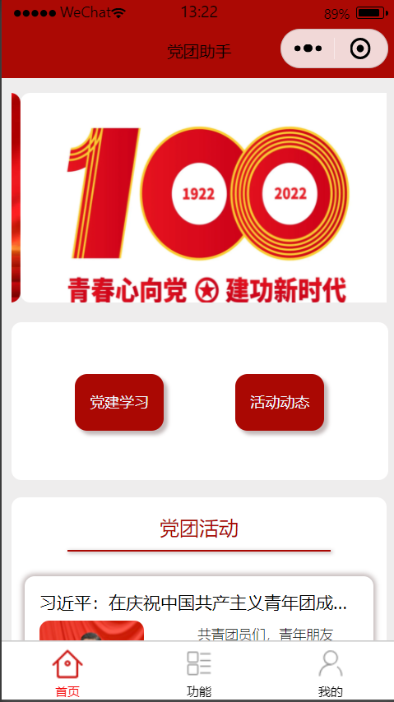

该页面可选择进入党建学习模块、活动动态模块，也可下滑点击阅读学校党团活动。

### 4.1.1党建活动模块

党建学习模块分为党政新闻、党史书籍和党史题库三部分。用户可选择党政新闻和党史书籍，在党政新闻模块中可点击阅读最新党政新闻，也可以点击右上角收藏自己喜欢的党政新闻；在党史书籍模块中可以点击下载、阅读自己喜欢的书籍；在党史题库模块中可以进行党史题目练习，加快青年学子入党、入团的脚步。

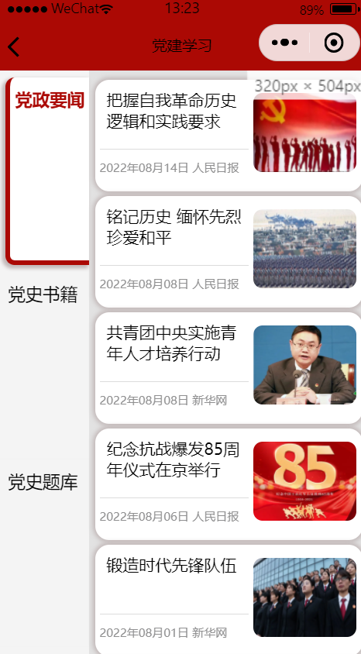

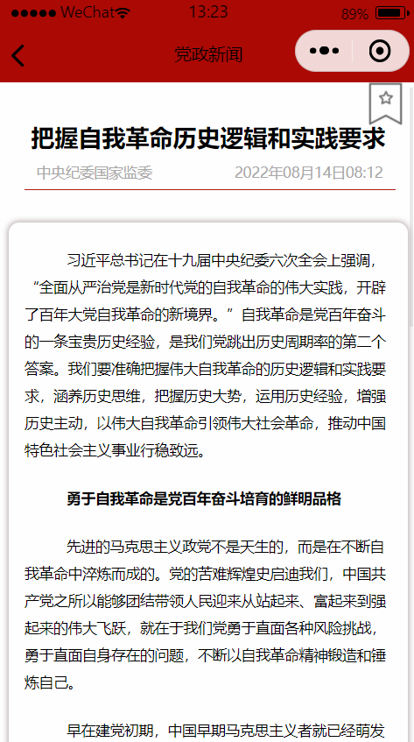

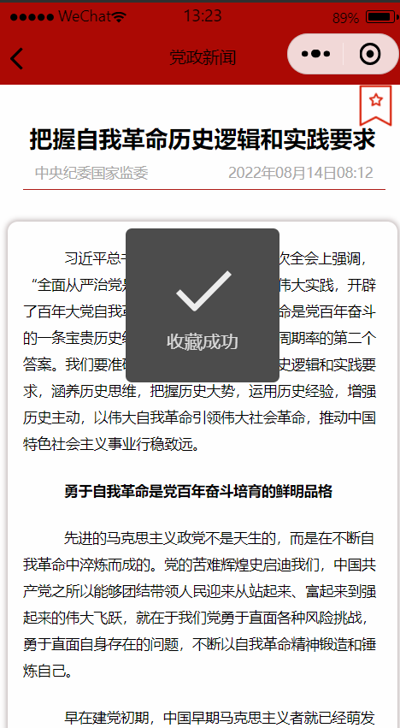

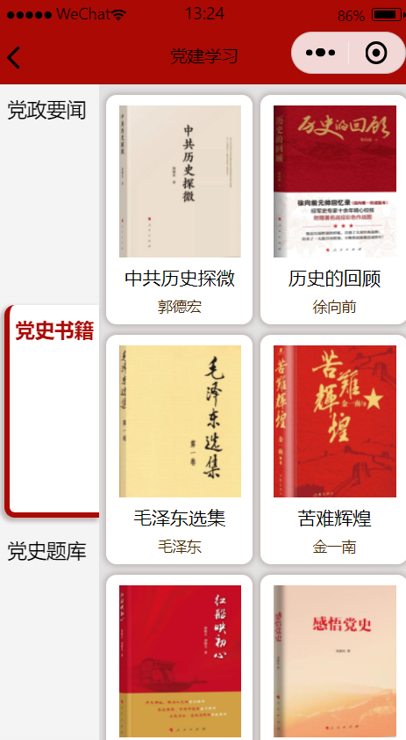

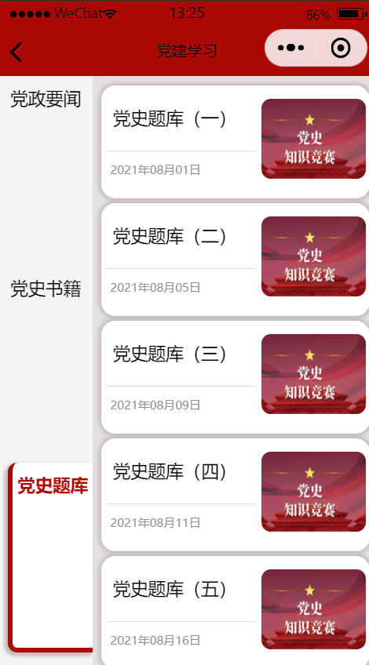

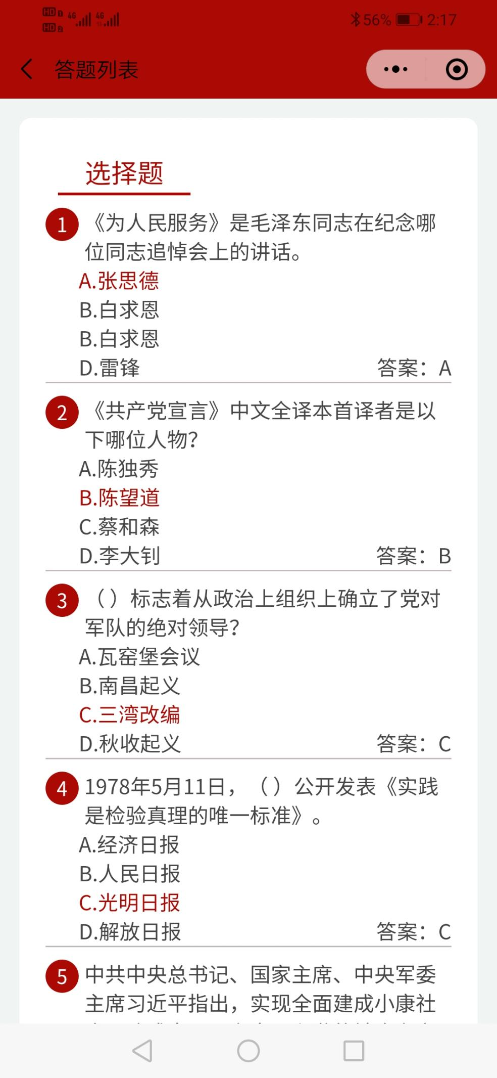

### 4.1.2活动动态模块

活动动态模块分为党建活动和通知两部分。用户可通过点击选择上方菜单中相应子模块，在党建活动模块可点击并阅读感兴趣的学校党建活动，也可通过点击右上角收藏喜欢的活动通知，通知模块可在登录后查询用户的最新消息通知。

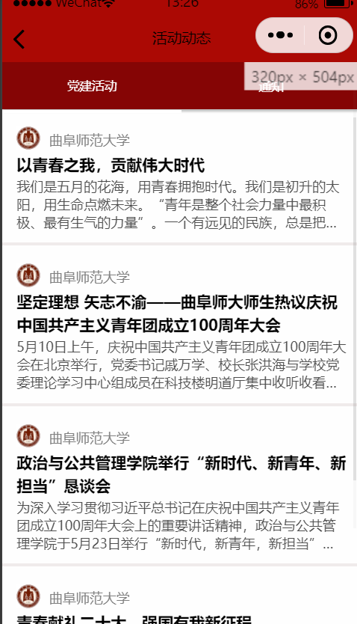

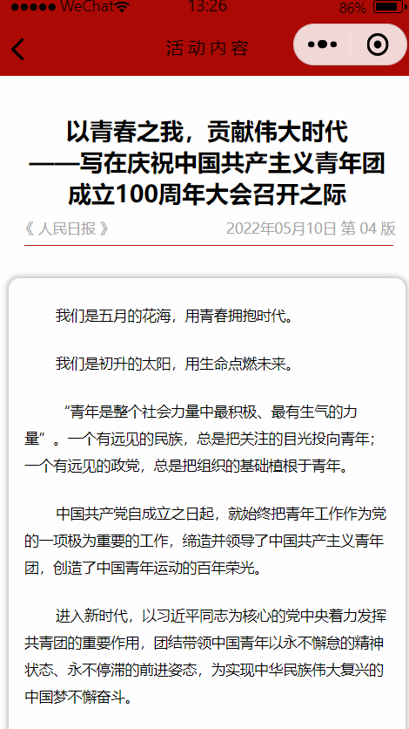 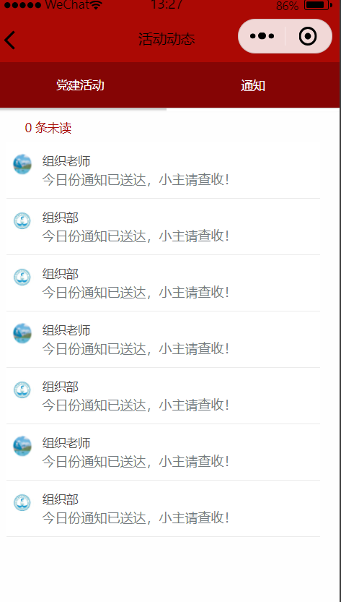

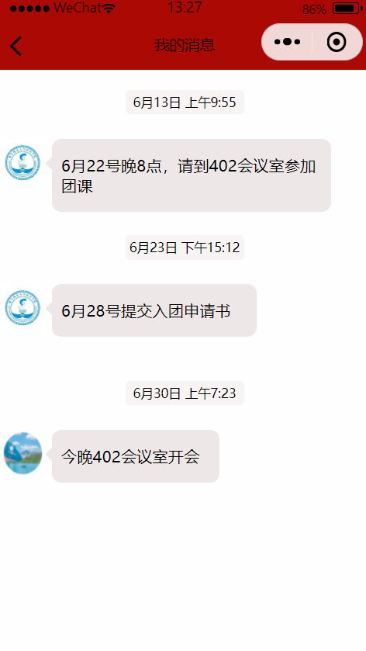

## 4.2 功能

用户可在此页选择提交材料或者查看入党与入团的相关流程。

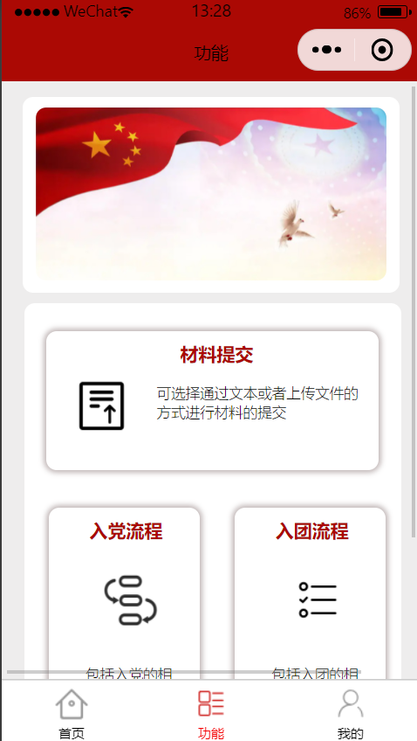  
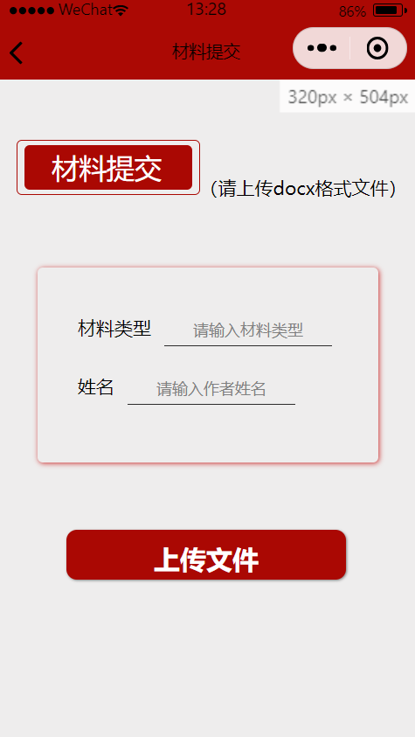

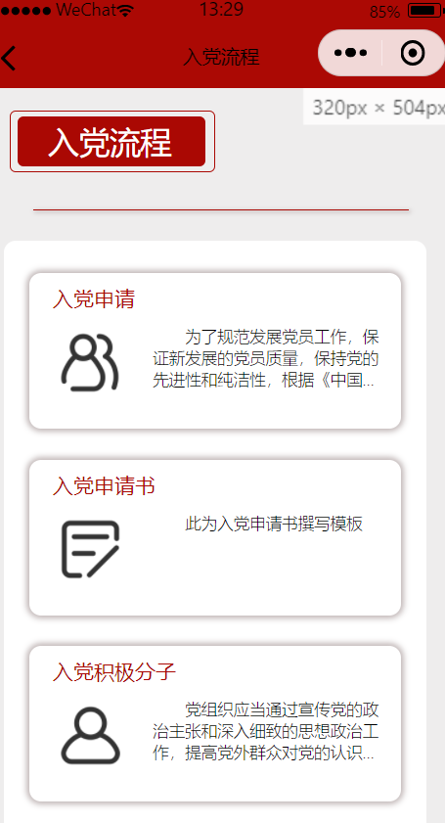

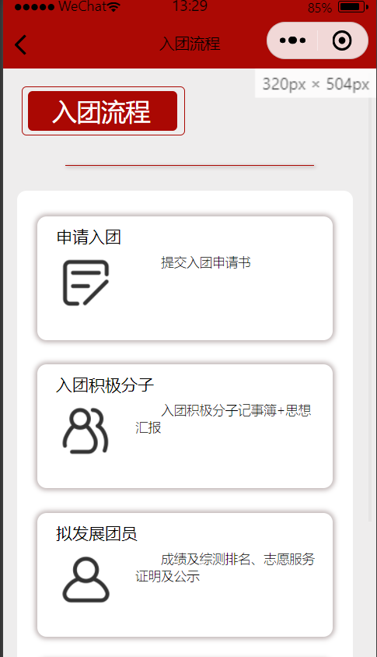

## 4.3我的模块

该模块可通过点击头像区域使用账号密码登录用户个人账号，完成授权，然后选择个人身份登录。

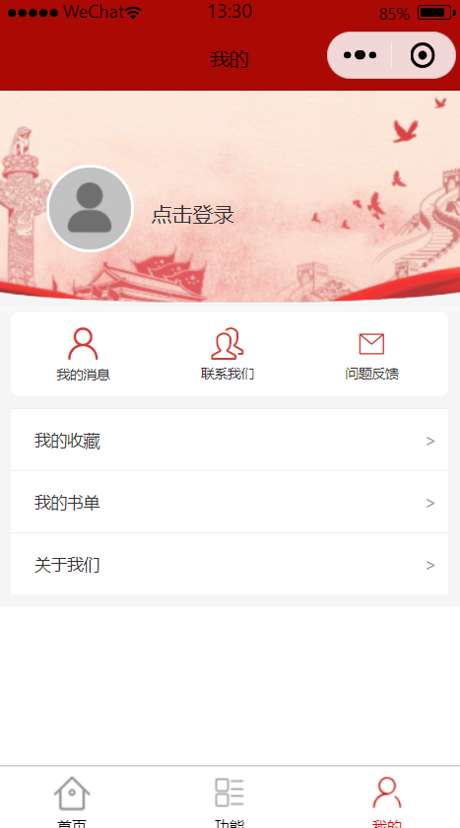

### 4.3.1用户为组织部成员

若用户为组织部成员，可在该页面完成材料审核，并且查看个人收藏、个人书单以及党团助手微信小程序相关信息。

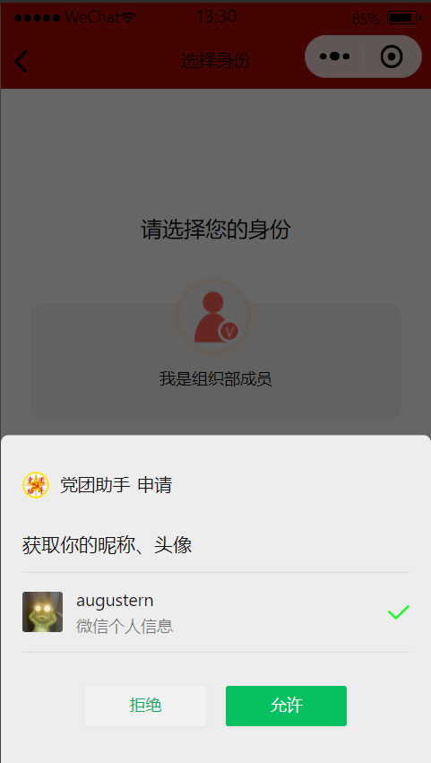

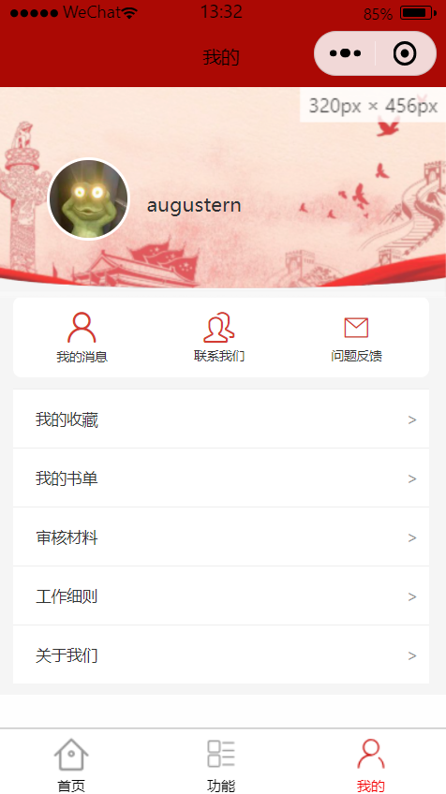

### 4.3.2 用户为入党或入团申请人

若用户为入党或入团申请人，可以在该页面完成查询个人收藏、个人书单，材料模板等，并且查询党团助手微信小程序的相关信息。

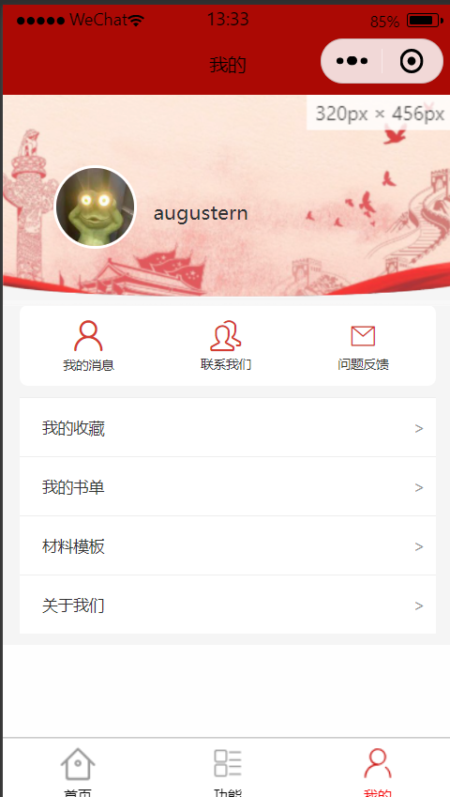

### 4.3.3 我的收藏子模块、

可在该模块中查询用户收藏的党建新闻。

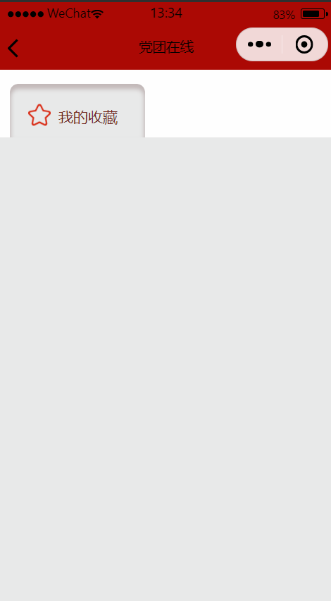

### 4.3.4 我的书单子模块

可在该模块中查询用户阅读过得的党史书籍。

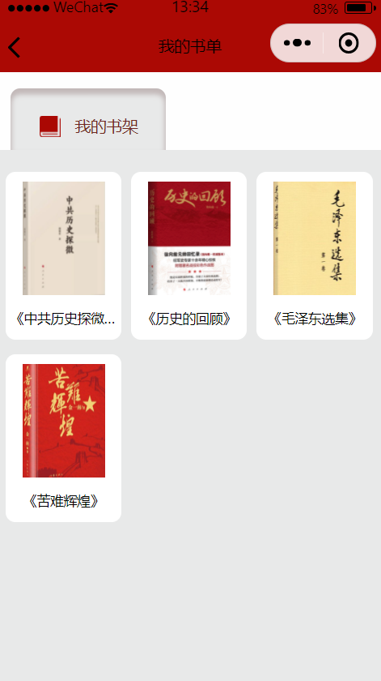

### 4.3.5 材料模板子模块

用户可在此模块查看材料模板。

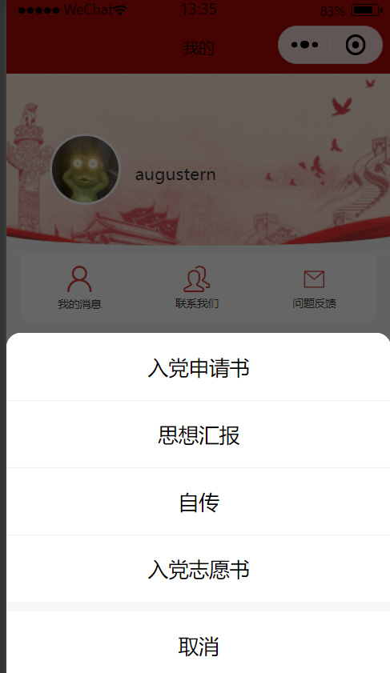

### 4.3.6 关于我们子模块

可在该模块中查询党团助手微信小程序的相关信息。

